

|  |  |  |  |  |
| --- | --- | --- | --- | --- |
| ***Estudante:*** | | | | |
| ***Turma:6°ano*** | ***Turno:*** | ***Data de Aplicação:*** | | ***2º Bimestre*** |
| ***Prof(a).*** | | | ***Nota Final:*** | |
| ***INÍCIO: TÉRMINO:*** | | | | |
| ***PROVA DE HISTÓRIA*** | | | | |
| ***INSTRUÇÕES GERAIS***  1. Confira atentamente a construção da prova. Qualquer falha de impressão ou falta de folhas deve ser comunicada ao professor no prazo máximo de **15 (quinze) minutos.**  2. Inicie a prova identificando todas as páginas com seu **nome e turma.**  3. Resolva as questões nos locais correspondentes usando caneta com tinta azul ou preta. Responda a lápis somente quando determinado.  4. Utilize somente o material autorizado. É proibido o uso de qualquer tipo de corretivo; de aparelho celular.  5. Esta prova é individual. Ao término do tempo, levante o braço e aguarde o fiscal recolher a prova.  6. A posse e/ou uso de meios ilícitos para a execução da prova é(são) considerado(s) falta disciplinar grave, acarretando a atribuição de **grau ZERO.**  7. As questões indicadas com **\***são questõesde desafio e correspondem a um ponto adicional.  8. Esta prova vale de **0 a 10 (dez)**  **9. Em provas de exatas é obrigatório apresentação do cálculo, para validação da questão. Caso não conste será anulada.** | | | | |

**01.** Por que a civilização do Egito Antigo pode ser chamada de "sociedade hidráulica"?

_____________________________________________________________________________________________________________________________________________________________________________________________________________________________________________________________________________________________

**02.**A imagem abaixo mostra as maiores pirâmides do Egito no complexo de Gizé. Responda porque os egípcios construam as pirâmides e qual era a sua função?

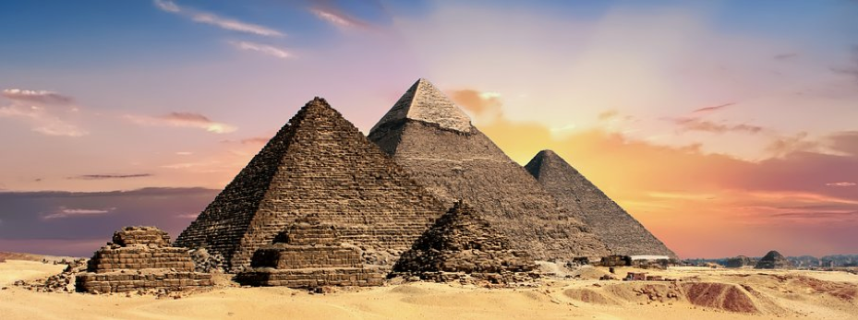

_____________________________________________________________________________________________________________________________________________________________________________________________________________________________________________________________________________________________

**03.** Os faraós, no Egito Antigo, eram extremamente poderosos, e poucos ousavam questionar suas ordens e sua superioridade. Explique a relação entre a religião e os faraós no Antigo Egito.

_____________________________________________________________________________________________________________________________________________________________________________________________________________________________________________________________________________________________

**04.** Explique como ocorreu o processo de dominação cultural do Reino de Kush durante a ocupação egípcia.

_____________________________________________________________________________________________________________________________________________________________________________________________________________________________________________________________________________________________

**05.** De acordo com a mitologia grega, o que diferenciava os deuses dos humanos para a civilização grega?

_____________________________________________________________________________________________________________________________________________________________________________________________________________________________________________________________________________________________

06. Sobre a religião egípcia, podemos afirmar que

a) os deuses eram imaginados sempre em forma humana, ampliando assim a identificação do povo com a figura divina.

b) o faraó era um representante dos deuses na Terra, mas a população não respeitava seu poder.

c) tinha pouca importância, uma vez que na região o Cristianismo já era a principal religião.

d) muitos deuses possuíam forma de animal e alguns chegavam a apresentar corpo humano e cabeça de animal.

07. O reinado do faraó Akhenaton foi marcado por uma série de mudanças promovidas internamente, as quais constituíram um dos eventos mais polêmicos da história faraônica. Fosse no âmbito político, artístico, cultural ou religioso, quase todos os aspectos da sociedade egípcia passaram por abalos significativos no episódio que ficou conhecido como Reforma de Amarna.

Que grande mudança foi feita por Akhenaton?

a) Cristianização do império egípcio.

b) União dos reinos egípcios com os reinos núbios.

c) Deslocamento da população para o baixo Nilo.

d) Imposição de uma religião monoteísta.

e) Fim da adoração aos deuses antropozoomórficos.

08. O reino de Axum foi o primeiro na África a se converter ao Cristianismo. A que se deve essa conversão?

a) Às invasões gregas no Egito e à consequente expansão da religião cristã por toda a África.

b) À importante posição comercial que o reino possuía, permitindo o contato com os romanos e a aproximação da religião cristã.

c) Ao fortalecimento dos povos nômades da África, que permitiram a circulação de ideias cristãs em todo o continente.

d) À economia extremamente fechada de Axum, que possibilitava poucas trocas culturais com povos das redondezas.

e) À grande circulação de informações entre os povos gregos e macedônicos, o que garantia a expansão do politeísmo na África.

09. Na história da Grécia Antiga houve um autor que escreveu uma obra muito importante para se entender a cultura, a religião e a forma de viver dos gregos antigos. De que autor se trata e quais foram suas obras principais?

a) Homero, nos livros Ilíada e Odisséia.

b) Abraão, nos livros Torah e Bíblia.

c) Akenaton, nos livros Livro da Vida e Livro dos mortos.

d) Esopo , nos livros Fábulas e contos da história.

e) Sócrates, nos livros República e Banquete.

10. Um dos traços culturais mais marcantes da civilização grega antiga foi a religião: era politeísta, ou seja, acreditava em vários deuses. Sobre esse assunto sabe-se que:

a) os gregos antigos acreditavam que os deuses interferiam em suas vidas positiva ou negativamente, o que os levava a constantemente realizar rituais em homenagem a eles.

b) as cidades-Estado acreditavam em vários deuses, mas apenas Zeus era capaz de interferir na vida dos seres humanos, sempre de forma positiva e trazendo aquilo que os gregos pediam.

c) as obras Ilíada e Odisseia são baseadas na vida dos deuses gregos que, após anos de lutas para dominar o Olimpo, entraram em contato com os seres humanos e os forçaram a lutar entre si para decidir qual o deus mais poderoso.

d) os gregos atribuíam características divinas aos deuses e, uma vez que os consideravam perfeitos, acreditavam que eles atuavam sempre de maneira positiva, a fim de contribuir com a vida dos seres humanos.

e) uma das exigências dos deuses gregos era a de que os seres humanos realizassem oferendas a seu favor; caso contrário, não protegeriam as poleis e deixariam de ser imortais.

11. A religião da antiga Grécia era

a) Cristã

b) Judaica

c) Politeísta

d) Islâmica

e) Budista

12. Na Grécia Antiga, as principais cidades-estado foram

a) Babilônia e Atenas

b) Esparta e Roma

c) Babilônia e Esparta

d) Atenas e Esparta

e) Roma e Babilônia

13. Os Estados teocráticos da Mesopotâmia e do Egito evoluíram acumulando características comuns e peculiaridades culturais. Os egípcios desenvolveram a prática de embalsamar o corpo humano porque:

a) se opunham ao politeísmo dominante na época;

b) seus deuses, sempre prontos a castigar os pecadores, desencadearam o Dilúvio;

c) depois da morte, a alma podia voltar ao corpo mumificado;

d) construíram túmulos em forma de pirâmides truncadas, erigidos para a eternidade;

e) os camponeses constituíam a categoria social inferior.

14. “Salve, ó Nilo (…) regas a terra em toda parte, ó deus dos grãos, senhor dos peixes, produtor do trigo e da cevada (…) Logo tuas águas se erguem (…) todo ventre se agita, o dorso é sacudido de alegria e os dentes rangem.”

O trecho acima celebra:

a) o Egito, região quente e seca como o Saara;

b) a crença numa vida de além-túmulo e as dores do parto;

c) o relativo isolamento do vale, limitado pelos desertos da Arábia e da Líbia;

d) as nascentes desconhecidas do Rio Nilo;

e) o poder criador do regime das cheias e das vazantes do rio Nilo, que deixavam no solo um lodo de grande fertilidade.

15. Sobre a pólis grega é correto afirmar

a) Macedônia e Tebas eram as cidades mais importantes.

b) O termo “polis” em grego significa “sociedade”.

c) Elas não possuíam autonomia e poder.

d) Suas organizações sociais eram iguais para todas.

e) Representavam as cidades-estado da Grécia Antiga.

***Boa Prova!!!***